Тема 1. Почвоведение

Представление о почве как о самостоятельном природном теле с особыми свойствами, отличающими его от материнской (почвообразующей) породы, развивающемся в результате взаимодействия факторов почвообразования, было создано в последней четверти XIX века Василием Васильевичем Докучаевым — основателем современного почвоведения. До этого почву обычно рассматривали в качестве одного из геологических образований.
Почвоведение изучает происхождение и развитие почв и их основного свойства – плодородия, исследует особенности строения и состава всех типов почв на земном шаре и их пространственное распределение. Важнейшей задачей почвоведения является изучение условий максимального развития плодородия почв и разработка способов его достижения для всех типов почв.
Почвы составляют основное и незаменимое средство сельскохозяйственного производства: они снабжают растительность водой, элементами зольной и азотной пищи, от них зависит рост и развитие растений, а, следовательно, высота и качество урожая.
Морфологические признаки и тип почвы территории практики.

ОТБОР ПОЧВЕННЫХ ОБРАЗЦОВ ДЛЯ АНАЛИЗА

Задание 1. Взятие почвенных образцов в поле и подготовка их к анализу
Материалы и оборудование. Лопата, фанера (клеенка), лист плотной бумаги, сито, фарфоровая ступка, коробки, этикетки.
ПОЯСНЕНИЯ К ЗАДАНИЮ.
В зависимости от целей анализа берут индивидуальные и смешанные образцы. Индивидуальные образцы берут в одном пункте (почвенном разрезе) и анализируют каждый в отдельности. Смешанные образцы отбирают обычно из пахотного слоя в целях агрономической оценки почв. Один такой образец может характеризовать площадь не более 10 га. Смешанный образец составляют из 5 (10) индивидуальных проб, типичных для всей территории, с которой отбирается образец.
ХОД РАБОТЫ.
- Определить точки взятия индивидуальных проб для приготовления смешанного образца исследуемого участка. Первую точку разместить в центре участка, четыре других – на равном расстоянии друг от друга крестообразно.
- Лопатой сделать первую (центральную) прикопку на глубину пахотного слоя (20-25 см).
- На одной из отвесных стенок прикопа срезать почву тонким слоем одинаковой толщины на всю глубину (около 0,5 кг); высыпать на фанеру или клеенку, тщательно перемешать и отобрать пробу (300-400 г).
- На расстоянии 10-20 м от первой прикопки взять еще четыре пробы таким же способом. Пять проб объединить, тщательно перемешать, из смеси отобрать средний смешанный образец массой около 1 кг.
- В лаборатории почвенные образцы довести до воздушно-сухого состояния, для чего рассыпать почву тонким слоем на листе плотной бумаги и оставить в затененном от солнца, проветриваемом помещении на 3-5 дней. Для ускорения сушки почву необходимо периодически перемешивать.
- По окончании сушки крупные комки почвы размять руками, отобрать корни, валуны и другие включения и просеять через сито с отверстиями в 1 мм. Оставшуюся в сите почву измельчить в фарфоровой ступке и снова просеять. Измельчение закончить, когда на сите останется только скелет почвы (камни, крупный песок).
- Смешанный образец упаковать в коробку и снабдить этикеткой.

ГРАНУЛОМЕТРИЧЕСКИЙ СОСТАВ ПОЧВ

Гранулометрическим составом называют относительное (в процентах) содержание в почве частиц различного диаметра (табл. 1).
Определение гранулометрического состава почвы имеет большое практическое значение, так как от него зависит водный, воздушный и тепловой режим почв, технологические условия возделывания сельскохозяйственных культур.
Таблица 1
Классификация почв по гранулометрическому составу (по Н. А. Качинскому)
Почва | Содержание физической глины  (частиц < 0,01),% | Содержание физического песка  (частиц > 0,01),%
Песок рыхлый | 0-5 | 100-95
Песок связный | 5-10 | 95-90
Супесь рыхлая | 10-15 | 90-85
Супесь связная | 15-20 | 85-80
Суглинок легкий | 20-30 | 80-70
Суглинок средний | 30-40 | 70-60
Суглинок тяжелый | 40-50 | 60-50
Глина легкая | 50-65 | 50-35
Глина средняя | 65-80 | 35-20
Глина тяжелая | >80 | <20

Задание 1. Определение гранулометрического состава почвы в поле
(без приборов)
ПОЯСНЕНИЕ К ЗАДАНИЮ И ХОД РАБОТЫ.
1. Определить гранулометрический состав почвы сухим методом (методом зеркала). Для этого взять комочек почвы величиной с горошину, раздавить его на ладони и втереть в кожу. Чем более угловато, прочно зерно и чем большая часть его после полного раздавливания втирается в кожу, тем почва тяжелее по гранулометрическому составу.
Глинистые почвы в сухом состоянии растираются на ладони с большим трудом, а после растирания дают тонкий однородный порошок. В суглинистых почвах среди преобладающих глинистых частиц отмечается наличие незначительного количества песчаных, а в супесчаных почвах преобладают песчаные частицы с небольшой примесью глинистых. Песчаные почвы состоят почти полностью из зерен песка, почвенная масса сыпуча, бесструктурна.
2. Определить гранулометрический состав мокрым методом (методом раскатывания шнура): почву смочить и размягчить пальцами до консистенции теста (в таком состоянии вода из почвы не отжимается, но почва поблескивает от воды и мажется). Хорошо размятую почву раскатать на ладони в шнур толщиной около 3 мм и свернуть в колечко диаметром около 3 см. Вид этого шнура (рис.1) и будет показателем гранулометрического состава почвы: глина – шнур легко свертывается в кольцо без трещин; тяжелый суглинок – шнур легко скатывается, при свертывании в кольцо дает трещины; средний суглинок — шнур легко образуется, но при свертывании в кольцо распадается; легкий суглинок — шнур распадается на части при малейшей попытке свернуть его в кольцо; супесь — шнур при скатывании распадается на части; песок — шнур не образуется.
3. Результаты определений гранулометрического состава почвы, сделанные в поле, следует уточнить при помощи специального лабораторного анализа.

Гранулометрический состав | Морфология образца в плане после раскатывания
Шнур не образуется  песок | 
Зачатки шнура  супесь | 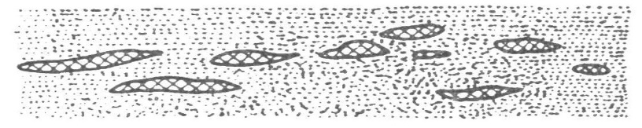
Шнур образуется, но дробится при раскатывании на дольки  легкий суглинок | 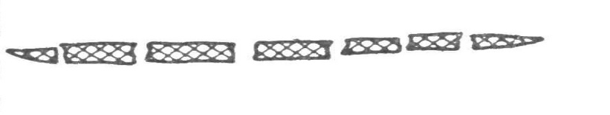
Шнур сплошной, при свертывании в кольцо распадается  средний суглинок | 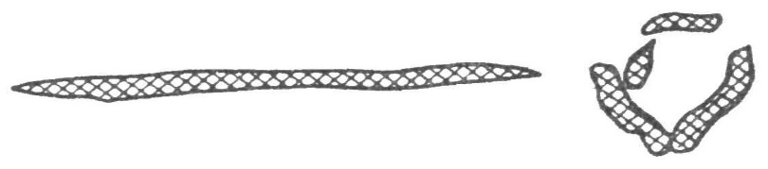
Шнур сплошной, свертывается в кольцо с трещинами  тяжелый суглинок | 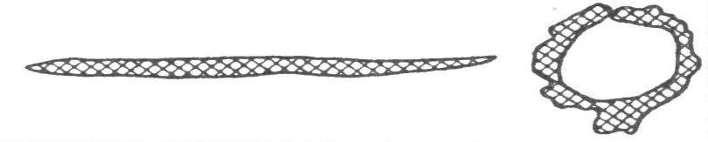
Шнур сплошной, кольцо цельное  глина | 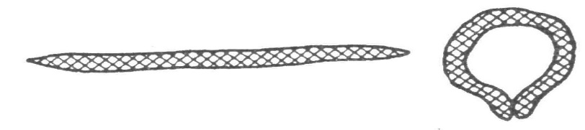

Рис. 1. Показатели «мокрого» метода определения гранулометрического состава почв в поле (метод Н.А. Качинского)

Задание 2. Определение гранулометрического состава почвы методом отмучивания
Материалы и оборудование. Образцы заранее прокаленной почвы, технические весы с разновесами, пробирки, фарфоровые чашки, щипцы, сушильный шкаф.
Пояснения к заданию. Определение гранулометрического состава почвы методом отмучивания основано на разделении песка и глины в воде вследствие различных скоростей падения этих элементов: крупные частицы в воде оседают значительно быстрее мелких.
Ход работы.
- Взвесить 10 г почвы.
- Перенести почву в пробирку (пробирка должна быть достаточно широкой, чтобы почва занимала не более ¼ ее объема).
- Долить в пробирку воды настолько, чтобы она вместе с почвой заняла объем ¾ пробирки (для удобства взбалтывания), и хорошо взболтать.
- Поставить пробирку в штатив и дать отстояться в течение 3 мин (за это время крупные частицы песка осядут на дно пробирки, а мелкие глинистые частицы останутся в воде во взвешенном состоянии).
- Слить воду с взвешенными в ней глинистыми частицами.
- Вторично заполнить пробирку водой, взболтать содержимое, дать отстояться в течение 3 мин и вновь слить глинистую часть почвы. Этот прием повторить несколько раз, пока вода в пробирке не станет прозрачной.
- Перенести (с помощью воды) нaxoдящyюcя в пробирке песчаную фракцию в предварительно взвешенную фарфоровую чашку и дать отстояться в течение 3 мин.
- После отстаивания воду из чашки осторожно слить, а остаток ее, связанный с песком, удалить высушиванием в сушильном шкафу при температуре 60-80°С в течение 10-15 мин.
- Охладить чашку с сухим песком и взвесить.
- Определить массу песка в пробе (из массы чашки с сухим песком вычесть массу чашки).
- Определить массу глины в пробе (из массы образца почвы 10 г вычесть полученную массу песка в пробе).
- Вычислить процентное содержание физической глины и физического песка в исследуемой почве.
- Пользуясь шкалой Н. А. Качинского (см. табл. 1), определить разновидность почвы по гранулометрическому составу.
- Полученные данные записать в рабочую тетрадь по следующей форме:

Место взятия образца | Масса, г |  |  |  |  | Глина, % | Песок, % | Разновидность почвы по гранулометри-ческому составу
Место взятия образца | навески | фарфо-ровой чашки | чашки с песком  после высуши-вания | песка в пробе | глины в пробе | Глина, % | Песок, % | Разновидность почвы по гранулометри-ческому составу

Тема 2. СОРНЫЕ РАСТЕНИЯ

Задание 1. Определение степени засоренности полей

Определение на различных по засоренности полях глазомерно по 4-бальной системе А.И.Мальцева).
По этому методу:
баллом «1» - оценивают участки, на которых сорняки встречаются единично (слабая засоренность);
«2» - сорняки встречаются чаще, но занимают не более 25% общего травостоя посевов, при этом сорняки мало заметны среди культурных растений (средняя засоренность);
«3» - количество сорняков примерно равно числу культурных растений или сорняков несколько меньше, чем культурных растений (сильная засоренность);
«4» - сорняки преобладают над культурными растениями (очень сильная засоренность).
Наряду с учетом засоренности по бальной системе учитывают тип засоренности: корнеотпрысковый, корневищный, малолетний, корнеотпрысково-малолетний, корнеотпрысково-корневищно-малолетний.
Ход работы:
- На выделенном участке глазомерно установить степень засоренности посевов в баллах.
- На участке наложить 1 -2 рамки-метровки (1×1 м для пропашных культур и 0,5×0,5 м для зерновых).
- Внутри каждой метровки подсчитать число культурных растений и сорняков и определить засоренность в процентах (за 100% взять число культурных растений).
- Определить среднюю засоренность поля.
Результаты учета записать по следующей форме:
Культура | № поля | № пробной площадки | Засорен  ность,  балл | Количество  растений |  | Засоренность,%
 |  |  |  | сорных | куль-турных
-1- | -2- | -3- | -4- | -5- | -6- | -7-

- На основании полученных данных разрабатывается план мероприятий по борьбе с сорными растениями по форме:

Культура | Тип засоренности | Преобладающие сорные растения | Степень засоренности | Меры борьбы
 |  |  |  | Предупредительные | Истребительные
 |  |  |  |  | Механи-  ческие |  | Хими-ческие | Биологи-ческие

6. Подготовка гербария основных сорных растений (15 видов).

Тема 3. ФЕНОЛОГИЧЕСКИЕ НАБЛЮДЕНИЯ
За начало даты принято считать день, когда ее наступление отмечено у 10% растений, полную фазу определяют по соответствующим для нее признакам у 50% растений.
Зерновые культуры.
Всходы массовые характеризуются растениями с развернувшимися листочками на большей части участка.
Кущение начинается при появлении кончиков первых листьев боковых побегов из влагалищ листьев главного побега. Озимые злаки кустятся одновременно или спустя некоторое время после появления третьего листа. Кущение у озимых начинается осенью и может продолжаться весной.
Выход в трубку (стеблевание) – начало роста стебля, то есть начало удлинения нижнего междоузлия соломины, расположенного над узлом кущения. В это время закладывается и формируется зачаточный колос. Наступление фазы выхода в трубку у яровых зерновых обнаруживают следующим образом. Начиная с фазы третьего листа, в четырех местах наблюдаемого участка выкапывают по 10 типичных растений, отряхнув их от земли, разрезают каждое растение вдоль лезвием безопасной бритвы. При начавшемся трубковании над узлом кущения видны несколько приподнявшийся нижний узел стебля, а над ним – последующие узлы. Удлинение нижнего междоузлия – признак наступления фазы. В лупу хорошо виден зачаточный колос с колосками (в виде бугорков).
Колошение (выметывание) ржи, пшеницы, ячменя наступает при на половину выдвинувшемся из влагалища верхнем листе колоса. Появление верхней части метелки у овса служит признаком начала выметывания.
Цветение у ржи и пшеницы отмечается при раскрытии цветковых чешуек и появлении снаружи их пыльников. У овса и ячменя эта фаза не отмечается. О времени наступления ее можно судить по массовому колошению.
Молочная спелость: зерно в длину достигает такой же величины, как и окончательно сформировавшийся. При сжатии его пальцами оболочка лопается и содержимое выливается наружу: у овса в виде жидкого «молочка», у пшеницы – в виде более густой жидкости молочного цвета; у ржи и ячменя содержимое зерна выдавливается из оболочки целиком, имеет желтоватый цвет и похож на вареный (некрутой) белок.
Восковая спелость отмечается по таким признакам как консистенция, пожелтение колоса и листьев.
Полная спелость характеризуется твердым зерном, которое при надавливании ножом раскалывается.
Горох.
Всходы – ростки над поверхностью почвы.
Третий настоящий лист – счет листьев ведут с первого настоящего развитого листа.
Образование соцветий - в пазухах листьев зачатки первых соцветий.
Цветение – раскрытие верхних лепестков (парус) у первых цветков.
Созревание – пожелтение (побурение, почернение) первых бобов, приобретение семенами свойственной сорту окраски.
Гречиха.
Всходы – развертывание семядолей на поверхности почвы.
Образование соцветий – появление на конце стебля зачатков первых бутонов.
Цветение – раскрытие первых цветков.
Созревание – созревание большей части коробочек, приобретение оболочкой свойственной сорту окраски (коричневая, рыжеватая, серая и др.), затвердение ядра (мучнистое) плода.
Картофель.
Всходы – появление ростков на поверхности почвы.
Появление соцветий – зачатки соцветий на верхушках стеблей.
Цветение – раскрытие первых цветков в соцветиях.
Конец цветения – опадание лепестков у большинства растений.
Увядание ботвы – пожелтение (побурение) большей части листьев у большинства растений, прекращение вегетации.
Сахарная свекла.
Всходы – появление семядолей над поверхностью почвы.
Первая пара настоящих листьев – появление между семядолями первого и второго листьев.
Вторая пара настоящих листьев – в точке роста выход третьего настоящего листа.
Третья пара настоящих листьев – развертывание пятого настоящего листа.
Смыкание растений в рядках – смыкание (разрастание) листьев смежных растений на большей части участка, образование сплошной линии рядов.
Закрытие междурядий – соприкасание больших листьев растений смежных рядков на большей части участка, закрывающих междурядья.
Пожелтение наружных листьев – пожелтение у большинства растений нижних старых листев.

Даты наступления фаз развития зерновых культур
Культура | Сорт | Всходы | Кущение | Выход в трубку | Колошение  (выметыва-ние) | Цвете-  ние | Молоч-  ная спе-  лость | Воско-  вая спе-  лость | Полная  спелость
Озимая пшеница
Озимая рожь
Яровая пшеница
Ячмень
Овес

Даты наступления фаз развития гороха (фасоли, люпина)
Горох | Сорт | Посев | Всходы | Третий  настоящий лист | Образование соцветий | Цветение | Созревание

Даты наступления фаз развития гречихи
Сорт | Посев | Всходы | Образование  соцветий | Цветение | Созревание

Даты наступления фаз развития картофеля

Сорт | Посадка | Всходы | Появление соцветий | Цветение | Конец цветения | Увядание ботвы

Даты наступления фаз развития сахарной свеклы

Сорт | Посев | Всходы | Первая пара настоящих листьев | Вторая пара настоящих листьев | Третья пара настоящих листьев | Начало роста корнеплода | Смыкание растений в рядках | Закрытие междурядий | Пожелтение наружных листьев

Тема 4. УЧЕТ ГУСТОТЫ СТОЯНИЯ РАСТЕНИЙ
… проводится не менее двух раз: первый – в период полных всходов, второй – перед уборкой урожая. Для этого применяют метод пробной площадки. На каждом поле на два смежных рядка накладывают рамки-метровки (S=1 м²). Пробные площадки (минимум 10) размещают по диагонали поля, на них подсчитывают число культурных растений. Средняя арифметическая из 10 площадок, умноженная на 10 тысяч даст густоту растений на одном гектаре.
У злаковых растений перед уборкой определяют также общую и продуктивную кустистость. Выкапывают не менее 100 растений на поле и подсчитывают фактическое число стеблей (всего, в том числе продуктивных). Среднеарифметическая, полученная от деления общего количества и количества продуктивных стеблей на число растений, характеризует соответственно общую и продуктивную кустистость.
Подсчет растений пред уборкой дает возможность выявить количество сохранившихся растений (%) по отношению к полным всходам:
Б = (С × 100) : В,
где Б – число сохранившихся к уборке растений, %; В – число растений в фазе полных всходов, шт. на 1 м²; С – число растений к уборке, шт. на 1 м².
Тема 5. Садовый режущий инструмент и его использование
Материалы и оборудование. Наборы ножей (садовых, прививочных, окулировочных), секаторов, садовых пил, мелкозернистые бруски и оселки, напильники, инструмент для разборки замка секаторов, плошки с водой, тряпки, вазелин.
Пояснения к заданию. В плодоводстве отдельные работы по уходу за растениями выполняют с помощью режущих ручных инструментов: садовых, окулировочных, прививочных ножей, секаторов и пил (рис. 29). Ножи состоят из клинка, рукоятки и соединительной шарнирной оси. В клинке различают основание с опорным выступом и отверстием для шарнирной оси, лезвие (режущая кромка, или жало), носик, спинку (обушок) и боковые плоскости.
Садовый нож используется для грубых работ - обрезки тонких ветвей и побегов, сучков, зачистки срезов после пилы, вырезки шипов в питомнике у саженцев, при прививке в расщеп и т. д. Садовый нож имеет вогнутое лезвие с оттянутым вперед концом и изогнутую в противоположную сторону рукоятку. В рукоятке садового ножа находится пружина.
Окулировочный нож предназначен для окулировки подвоев глазками, срезки последних с черенка. Он имеет слегка закругленное и несколько выпуклое у заостренного носка лезвие. Такая форма лезвия ножа позволяет сделать тонкий срез почки с черенка культурного растения и Т-образный разрез на коре подвоя. На противоположном конце рукоятки крепится плоская гладкая косточка, которая служит для отделения коры подвоя и раздвигания ее при вставке глазка во время окулировки.
Прививочный нож служит для прививки черенком. Имеет прямое лезвие, а на стороне, противоположной носику - выступ, служащий для отделения коры и раздвигания ее краев при прививке. Иногда на одной рукоятке крепятся два ножа - окулировочный и прививочный.
Секатор (садовые ножницы) (рис. 30) состоит из двух частей: режущей (острой) и противорежущей (тупой). Обе эти половины, имеющие ручки, соединены с помощью замка (ось шарнира, гайка, шайба и контршайба) и пружины. Секатор служит для обрезки ветвей толщиной до 25-30 см. Обычно секатор используют при обрезке плодоносящих садов, когда нужна высокая производительность, но не требуется высокое качество срезов. Им трудно сделать точный срез без оставления небольшого пенька или без заминов и срывов коры. По этой причине обрезку молодых деревьев проводят садовым ножом. Для срезки ветвей с верхней части кроны используют сучкорезы, или воздушные секаторы. Существует два основных типа сучкорезов: с вращающимся вокруг шарнира выпуклым клинком и гильотинного типа. Для вырезки шипов в питомнике создано несколько типов специальных секаторов-шипорезов.
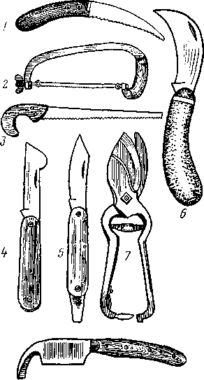
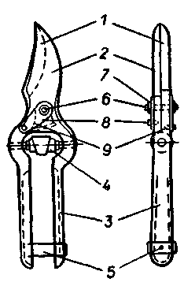
6
4
3
2
1
Рис. 1 - Секатор: 1 - режущая часть; 2 - противорежущая часть; 3 - ручки; 4 - пружина; 5 - дужка; 6 - ось шарнира; 7 - гайка; 8 - шайба; 9 – контршайба.
7
5

Рис. 2. Садовые инструменты:
1, 2 и 3 - садовые пилы, 4 - прививочный (копулировочный) нож, 5 - окулировочный нож, 6 - садовый нож, 7 - секатор (садовые ножницы), 8 – топорик, применяемый при прививке в расщеп.
8

Садовые пилы состоят из ручки и полотна и бывают двух типов: ножовки и лучковые пилы. У последних можно изменять положение полотна и регулировать степень его натяжения. Садовые пилы используют при прививке и перепрививке плодоносящих деревьев, для спиливания штамбов, крупных ветвей и сучьев. Зубья садовых пил должны быть равномерно разведенными, одинаковой высоты и формы, с острыми ребрами и вершиной. Полотно пилы в период хранения смазывают вазелином.
Для получения гладкого среза ножи должны быть хорошо заточены на мелкозернистом бруске и твердом оселке. При точке брусок и оселок должны быть чистыми и мокрыми. Поэтому по мере загрязнения или высыхания их обмывают и увлажняют водой.
Садовые и окулировочные ножи точат обычно с двух сторон, а прививочные ножи и режущие клинки секаторов – с одной. Угол схождения боковых плоскостей у садовых ножей должен составлять 8-12^{о}, у окулировочных – 7-10 ^{о}, у прививочных – 5-6 ^{о}.
Садовый нож сначала оттачивают на мелкозернистом бруске, затем на твердом оселке. Приточке ножа лезвие должно постоянно находится под прямым углом к продольной оси бруска. При движении ножа по смоченному бруску клинок кладут плоско, чуть приподымая обух клинка и прижимая лезвие к бруску. Острие лезвия должно идти против движения. Лезвие можно затачивать круговым движением клинка по бруску. Нажим следует усиливать при движении ножа от обуха к лезвию и ослаблять при движении от лезвия к обуху. В процессе точки нож попеременно поворачивают то одной, то другой стороной, обмывая клинок и брусок по мере загрязнения. Точку ножа продолжают до появления на лезвии заусенцев, которые снимают на твердом оселке, при легком движении клинка, поставленного косо к плоскости оселка. Лезвие должно равномерно касаться оселка, тогда заусеницы легко снимаются.
Прививочный (копулировачный) нож при точке кладут плоско, не приподнимая обуха клинка. На нижней плоскости клинка фаску не делают, поэтому для снятия образующихся при точке заусениц нож кладут всей нижней плоскостью на поверхность бруска.
Окулировочный нож точат в два приема. Прямую часть лезвия точат обычным путем (или как у прививочного), а верхнюю (выпуклую) оттачивают, приподнимая рукоятку ножа, так как эти части лезвия имеют разные плоскости.
Окулировачные и прививочные ножи окончательно правят до остроты бритвы на ремне, при этом клинок поворачивают только вокруг обушка, а не лезвия.
После точки нож вытирают досуха чистой тряпкой, особенно следя за отсутствием влаги в щели рукоятки и в замке, и смазывают до употребления вазелином.
Хорошо отточенный нож должен легко разрезать (а не мять) тонкую бумагу на весу. Притупленность ножа можно определить по наличию блестящих точек на лезвии, установив клинок ножа вертикально по направлению к источнику света.
При точке секатора его разбирают, развинчивая замок и отделяя режущую половину. Лезвие режущей части оттачивают только одной (выпуклой) стороной на твердом оселке, смоченном водой, не допуская образования фаски, а лишь удаляя заусеницы. Учитывая неодинаковые плоскости нижней, средней и верхней частей клинка, их оттачивают попеременно. До употребления секатор должен быть смазан вазелином.
При сборке секатора очень важно правильно отрегулировать степень соединения клинков. Для этого гайку шарнирной оси закручивают так, чтобы секатор легко раскрывался под действием пружины, но лезвия клинков плотно соприкасались между собой. Если гайка затянута недостаточно, то клинки расходятся и секатор не режет, а сминает ветвь. После регулировки гайку шарнирной оси закрепляют стопорным устройством.
Садовая пила должна быть правильно разведена и хорошо наточена. Делают разводку зубьев путем отгиба 2/3 высоты зуба в сторону: нечетные зубья в одну, четные – в другую. Величина отгиба для распиливания сухой твердой древесины должна составлять 0,25-0,5 мм, для сырой и влажной 0,5-1 мм. Тогда толщина пропила примерно в 1,4-1,8 раза превышает толщину полотна, и оно во время работы не будет зажиматься древесиной.
Величина зубьев должна быть одинаковой, тогда все зубья будут равномерно участвовать в работе, и нести равную нагрузку. Для этого после разводки производят фуговку зубьев – напильником или наждачным бруском проводят по верхней кромке полотна. После этого пилу, зажатую в тисках, затачивают трехгранным напильником с мелкой насечкой. Напильник при прямой заточке держат перпендикулярно к полотну, чтобы грани напильника совпадали с передней и задней гранями соседних зубьев; при косой заточке – под углом 45-80^{о}. При заточке пилы напильник прижимают к зубу во время движения вперед (от себя) и приподнимают так, чтобы он не касался пилы при обратном движении (на себя).
При выполнении работ с режущими инструментами следует соблюдать максимальную осторожность в обращении с ними. На случай порезов следует приготовить йод и бинты.
Правила пользования режущим инструментом следующие:
- Инструмент должен быть острым и чистым (смазанные части перед применением очищают от вазелина).
- Нельзя бросать инструмент, особенно ножи, на землю во избежание поломки пружин, лезвий и косточек.
- Нельзя резать секатором и ножами твердые предметы.
- После работы инструмент необходимо очистить, лезвия ножей, секатора и полотна пил обмыть и вытереть досуха чистой тряпкой, смазать их вазелином.
Ход работы. 1. Изучить и кратко описать ножи: садовый, прививочный, окулировочный, секатор, садовые пилы.
- Ознакомиться с брусками и оселками, освоить технику точки ножей.
- Изучить устройство секатора, разобрать, наточить, собрать и отрегулировать секатор.
- Наточить прививочный или садовый нож.
- Изучить садовые пилы, произвести разводку и точку пилы.
- Изучить правила пользования садовым инструментом.

Тема 6. Прививка плодовых растений
Прививка - основной способ искусственного вегетативного размножения плодовых растений, который дает возможность за сравнительно короткий срок получить посадочный материал, сохранив наиболее ценные сортовые качества материнского дерева.
Привитое дерево представляет собой соединение двух организмов – привоя и подвоя, взаимно влияющих друг на друга. Через подвой поступают из почвы в надземную часть вода и элементы питания, а привой снабжает корневую систему продуктами ассимиляции. Такой обмен приводит к взаимному влиянию подвоя и привоя. Поскольку от подвоя зависит общее развитие, устойчивость и долговечность дерева, он должен быть морозостойким, устойчивым к изменяющемуся водному режиму, приспособленным к природно-климатическим условиям данного района, иметь хорошую физиологическую совместимость с привоем. Подвои по силе роста привитых на них сортов делятся на сильно- и слаборослые (полукарликовые и карликовые), по способу размножения - на семенные и вегетативные, по происхождению - на дикорастущие и культурные формы.
Успех прививки зависит от срастания прививаемых частей, которое обеспечивается ботаническим родством, физиологической совместимостью подвоя и привоя, состоянием прививаемых растений, совпадением и плотным соприкосновением меристематических тканей; своевременностью прививки, способом, техникой, быстротой выполнения прививок; качеством инструментов и другими факторами.
Существует более 150 способов прививок, но в производственных условиях используют не более десяти. Все их можно разделить на три группы:
- прививка глазком (окулировка) – на подвой прививается привой в виде хорошо вызревшей почки с побега текущего года, срезанной с небольшим участком коры – щитком;
- прививка черенком – небольшим отрезком однолетнего побега с несколькими почками;
- прививка сближением (аблактировка) – при которой прививаемые части растений во время прививки и срастания не отделяются от материнских.

Задание 1. Овладение техникой срезов
Материалы и оборудование. Молодые свежие ветви ивы или тополя, однолетние черенки яблони или груши, прививочные и окулировочные ножи.
Пояснение к заданию и ход работы. Для успешного проведения прививок следует научиться правильно делать срезы. Длина косого среза должна быть в 3-6 раз больше диаметра черенка (рис. 31). Срез должен быть ровным (не выпуклым, не вогнутым, не волнистым) и чистым. Нижняя почка должна находиться выше начала среза на 2-3 мм с его обратной стороны. Клинообразный (двусторонний) срез делать нужно сбоку почки с двух сторон, ниже ее на 2-3 мм.
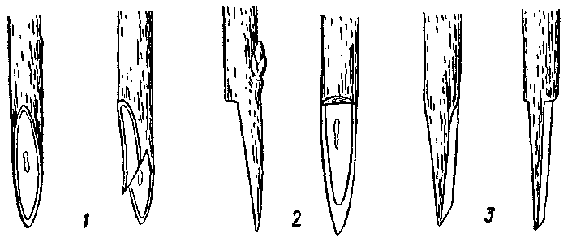
2
1
3
Рис. 3 - Косые срезы черенка привоя:
1 - односторонний простой и с разрезом; 2 - односторонний с уступом; 3 - двусторонний простой и с уступом.

Качественные срезы можно получить лишь при наличии хорошо отточенных режущих инструментов и соблюдения техники выполнения срезов.
Для правильного косого среза черенок надо держать в левой руке основанием вниз и резать так, чтобы двигалась вся рука с ножом, при этом палец правой руки должен быть под черенком и скользить по нижней его части, слегка подпирая его кверху.
Для преодоления чувства неуверенности при работе с ножом рекомендуется отработать движение руки в воздухе с зажатым ножом (без черенка), затем поупражняться в снятии (срезе) стружки с черенка мягкой породы (однолетние побеги ивы и тополя), постепенно переходя к косым срезам.
Освоив односторонние косые срезы, следует перейти к двусторонним клиновидным срезам, затем к срезам с уступами.
Для того чтобы сделать на срезе черенка язычок, черенок поворачивают плоскостью среза к работающему. На плоскости, ближе к концу среза клинком ножа делают движение от пятки к носку, как при работе пилой. Язычок должен быть длиной 0,5-0,8 см, толщиной у основания 1,0-1,2 мм.
Срез уступом получают путем надреза черенка под нужным углом до сердцевины (на толстых черенках глубже сердцевины), а затем другим косым надрезом делают уступ. Затем черенок переворачивают и от уступа делают косой или клинообразный срез необходимой длины.
Сверху черенок обрезают на верхнюю почку так, чтобы срез начинался напротив основания почки с противоположной стороны и заканчивался у ее вершины.
Научившись делать косые срезы, следует перейти к срезу глазка для окулировки. Щиток для окулировки должен быть длиной 2,5-3 см с очень тонким слоем древесины и почкой в середине щитка. Срезая глазок со щитком, черенок нужно держать в левой руке верхушкой от себя, зажимая его всеми пальцами, за исключением указательного, которым следует подпереть черенок снизу (с противоположной стороны срезаемого глазка).
Глазок срезать скользящим движением от основания лезвия к его концу, вдоль срезаемого щитка. При срезе основания почки лезвие нужно слегка заглубить, чтобы перерезать сосудисто-волокнистый пучок, питающий почку.

Задание 2. Овладение навыками прививки плодовых растений
Материалы и оборудование. Молодые сеянцы или свежие 2-5-летние ветви яблони или груши (для использования в качестве подвоев), предварительно погруженные нижними срезами в воду и выдержанные в теплой комнате в течение 10-15 дней. Однолетние черенки яблони и груши, прививочные и окулировочные ножи, садовые пилы, секаторы, садовые ножи, бруски, оселки, тряпки и тазики с водой, обвязочный материал, теплый садовый вар, стенд с образцами прививок, бинты и йод.
Цель занятия. Освоить основные способы прививки плодовых растений.
Пояснение к заданию. Окулировка, или прививка почкой за кору с древесиной, является основным способом прививки дичков в питомниках. Глазками прививают почти все породы плодовых культур. Техника такой прививки проста, выполняется прививка быстро, меньше повреждается дичок, экономно расходуется привойный материал, в случае неприживаемости возможна повторная прививка.
Окулировку можно проводить у плодовых деревьев любого возраста на ветвях не толще 1 см; прививать можно молодые дички со сформированной кроной; дикую поросль от пней погибших деревьев; побеги старых деревьев после омолаживающей обрезки.
Точное время окулировки назвать нельзя, поскольку оно зависит от местных климатических условий, и в Беларуси приходится на конец июля - первую половину августа.
За две-три недели до окулировки необходимо провести полив, подкормку минеральными удобрениями и окучить дички. Спустя 10-12 дней вырезают на кольцо нижние боковые побеги на высоте 10-15 см и подсчитывают подвои, годные к прививке. Перед окулировкой дички разокучивают, штамбы очищают от земли, протирая тряпкой. Прививают подвои в диаметре от 0,3 до 1 см с одной стороны по направлению ряда.
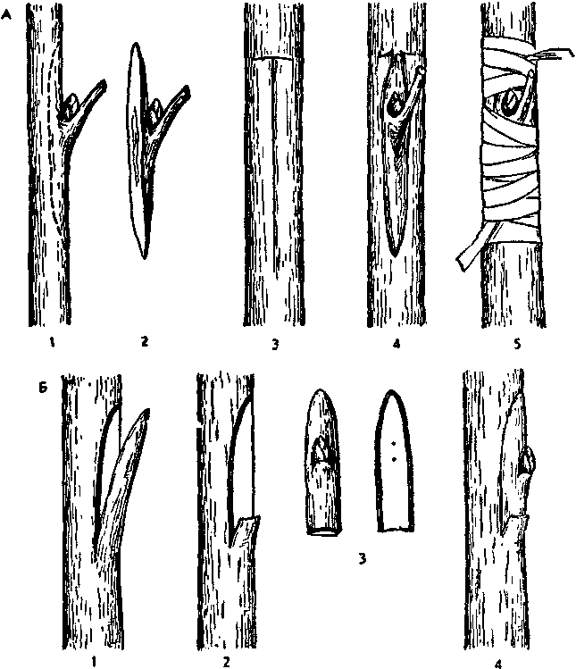
А
Б
4
3
2
1
5
4
3
2
1
Рис. 4 - Окулировка:
А – обычная: 1 - срез щитка, 2 - щиток; 3 - Т-образный надрез коры подвоя; 4 - подвой с вставленным щитком; 5 - обвязка;
Б - окулировка вприклад: 1 - надрез коры подвоя; 2 - подготовленный подвой; 3 - щиток; 4 - подвой со вставленным щитком.

Привоем служат вызревшие почки - глазки однолетних побегов. Черенок считается вызревшим, если при сгибании он потрескивает за счет обрыва одревесневших клеток древесины. Семечковые породы прививают одним глазком, а косточковые для большей вероятности приживаемости - двумя с разных сторон дичка.
Черенки для окулировки заготавливают утром в день прививки, нарезая длиною 25-30 см. Удаляют невызревшую верхушку и пластинки листьев, оставляя черенки длиной 10-25 мм. Затем связывают в пучки по 50-100 штук и навешивают этикетки с названием сорта. Хранят в прохладном месте не более двух дней, прикрыв влажным мхом, мешковиной или рогожей. Во время окулировки черенки ставят в ведро, на 1/4 наполненное водой.
Лучше окулировать в пасмурный, прохладный день, а в жаркие дни - утром и вечером. В дождливую погоду окулировку и другие виды прививок проводить нельзя.
При этом способе прививки отделяют глазок с окружающей его корой и очень тонким слоем древесины (щиток) и с черенка переносят на подвой. Щиток должен быть длиной 2,5-3,0 см и шириной 4-6 мм, с почкой в центре. Для этого черенок держат в левой руке верхушкой от себя, подпирая указательным пальцем с противоположной стороны глазка, заносят нож на 1,5-2 см выше почки и врезают его слегка поперек черенка в древесину. Затем нож заносят на 0,5 см выше поперечного надреза и скользящим движением постепенно углубляют его у основания почки с тем, чтобы перерезать сосудисто-волокнистый пучок, питающий ее. Срезанный щиток за черешок вставляют в предварительно сделанный Т-образный надрез, кору вокруг щитка обжимают снизу вверх и обвязывают место окулировки синтетической лентой.
Надрез коры в виде буквы Т делают на подвое около корневой шейки с северной стороны: сначала поперечный надрез, а потом закругленным концом лезвия снизу вверх – продольный длиной 2,5-3 см до поперечного среза. Затем, не вынимая ножа, поворотом его отворачивают края коры от древесины. При плохом отставании коры ее отворачивают косточкой ножа.
Вегетативно размножаемые подвои, особенно с поверхностной корневой системой, окулируют на высоте 15-20 см и выше, что позволяет применять заглубленную посадку саженцев.
Окулировка вприклад. Применяют ее обычно ранней весной, в начале осени и в летние периоды, когда на подвое не отделяется кора. На подвое срезают участок коры длиной около 3 см и заменяют его щитком с почкой. Камбиальные слои привоя и подвоя должны совпасть.
Прививка черенком широко применяется при выращивании саженцев методом зимней прививки, для прививки подвоев с неприжившимися щитками весной на втором поле питомника, для получения саженцев со вставками клоновых подвоев, создания садов на устойчивых штамбо- и скелетообразователях, замены сортов в садах, прививки веточек сортов-опылителей, лечения поврежденных грызунами деревьев.
Черенки заготавливают в начале зимы, до наступления сильных морозов, так как подмерзшие черенки плохо приживаются. Для этого отбирают здоровые, плодоносящие, проверенные на урожайность и сортность, маточные деревья. Для прививки используют однолетние приросты с периферийных и освещенных частей кроны с хорошо вызревшей древесиной длиной до 30-50 см и толщиной 6-10 мм. Хранят черенки до прививки в холодных подвалах в песке при температуре 0-2^{о}С или в снежных буртах (предусмотреть меры по борьбе с грызунами). Иногда допускается и весенняя заготовка черенков, проводимая до начала набухания почек, если зима была мягкой и никаких следов подмерзания не обнаружено (у подмерзших черенков сердцевина буреет). Их также до прививки хранят в холодном месте во влажном песке.
Известно много способов прививки черенком. Все их можно объединить в две группы. Первая группа включает способы прививки под кору, когда черенок привоя вставляют под отслоенную от древесины кору подвоя. Эти прививки можно проводить в период активной весенней деятельности камбия, от набухания почек и начала весеннего сокодвижения до начала интенсивного роста побегов (примерно 10-15 дней после окончания цветения яблони). К другой группе относятся способы, при которых соединяются однотипные ткани черенка и подвоя – кора, камбий, древесина (копулировка, вприклад, в расщеп и др.). Эти прививки можно начинать в конце зимы, когда минует опасность ночных заморозков ниже 15^{о}С, и продолжать до начала интенсивного роста побегов.
При проведении прививок обязательным условием является плотное прилегание срезов черенка и подвоя и строгое совпадение их камбиальных слоев.
В качестве обвязочного материала в настоящее время широко используют синтетическую пленку (полихлорвиниловую или полиэтиленовую), которую нарезают на полоски шириной 1 см и длиной 30-40 см. Применяют также тонкий льняной или бумажный упаковочный шпагат, изоляционную ленту, а также ленту лейкопластыря. Синтетические пленки эластичны, не перетягивают подвой, и ослабление обвязок до их удаления не проводят.
Копулировка простая. На подвое и черенке (привое) делают косые срезы одинаковой длины, но примерно в 3-4 раза больше их толщины (3,5-6 см - в зависимости от толщины прививаемых частей). Затем подвой и привой плотно прикладывают друг к другу срезами таким образом, чтобы совпадали их камбиальные слои, и накладывают обвязку (рис. 33). На черенке срезы делать трудно, поэтому обычно сначала делают срез на целом побеге, а потом отрезают от него черенок с тремя почками. Копулировка простая из-за сложности обвязки мало распространена.
Улучшенная копулировка (с язычком). Применяют, чтобы увеличить устойчивость привоя при обвязке, площадь соприкосновения камбиальных слоев срезов привоя и подвоя, лучшую приживаемость черенка и механическую прочность в месте прививки (рис. 33). С этой целью на косом срезе черенка и подвоя делают продольные надрезы, отступив на одну треть от края острого конца так, чтобы они проходили под средней частью косого среза, почти параллельно ему. Кроме того, основание почки как у привоя, так и подвоя должно располагаться на противоположной стороне среза. Срез у привоя делают на 2-3 мм выше основания почки, у подвоя - на столько же ниже. После этого соединяют так, чтобы язычок черенка зашел в расщеп подвоя до полного и плотного их соединения, после чего прививку обвязывают и обмазывают (и верхний срез черенка) садовым варом.
Копулировку (простую и улучшенную) применяют, когда толщина подвоя и привоя одинаковая (допустима разница в диаметрах не больше 25%). Срезы на подвое и привое по длине и ширине должны максимально совпадать, что обеспечивает лучшее совмещение камбиальных слоев и более быстрое их срастание. Если черенок несколько тоньше подвоя, то при их соединении необходимо хорошо совместить камбий вдоль одной стороны.
Преимущество копулировки перед остальными видами прививок состоит в том, что ее можно выполнять зимой с февраля по апрель в помещении, а в саду - ранней весной до начала сокодвижения. Зимние прививки являются наиболее удачными для семечковых пород и сливы и малопригодны для вишни. Обычно вишню, как и черешню, прививают весной, за 2 недели до набухания почек.
Прививка за кору. Используют для перепрививки переросших дичков после неудачной окулировки; ветвей, толщина которых значительно превосходит толщину привоя; при спасении деревьев, поврежденных грызунами, болезнями, морозом или солнечными ожогами.
Время проведения прививок черенком за кору совпадает у подвоев с началом сокодвижения. Черенки должны быть в состоянии покоя или начала пробуждения, с числом почек от двух до пяти.
Прививка за кору наиболее проста по технике выполнения и весьма эффективна. Применяют в случаях, когда толщина подвоя превышает толщину черенка в 5 раз и более. Имеет несколько модификаций.
При простой прививке за кору более толстый подвой обрезают на пенек пилой или секатором поперечным срезом и зачищают рану на образовавшемся торце садовым ножом. Черенок (привой), который имеет 2-5 почки, готовят с косым срезом, лучше с уступом (на 1/3 толщины черенка). На подвое делают продольный разрез коры до древесины (на 4-5 мм короче длины косого среза черенка) и, слегка отворачивая края коры ножом, вставляют за кору привой (рис. 34). На толстом подвое можно вставить два черенка с противоположных сторон. Место прививки обвязывают и вместе с торцом подвоя и верхним срезом черенка обмазывают садовым варом.

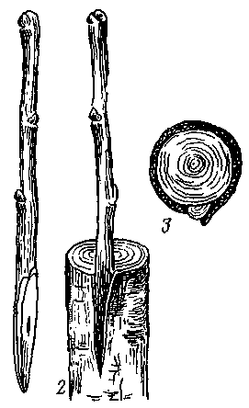
3
2
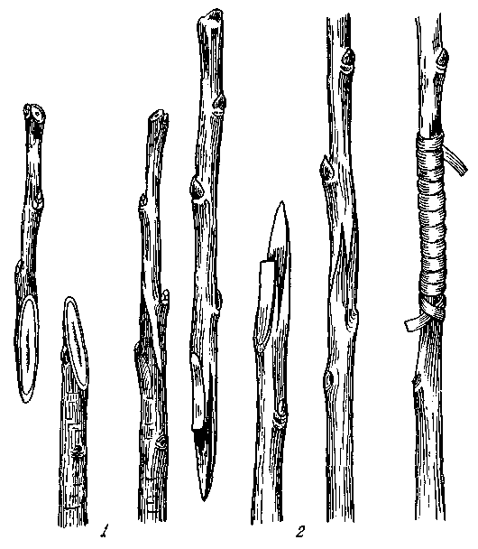
2
1
1

Рис. 5 – Копулировка:  1 – простая, 2 – улучшенная (с язычком). |  | Рис. 6 - Прививка за кору:  1 - черенок, подготовленный для прививки, 2 - черенок, вставленный за кору; 3 - подвой с привитым черенком в поперечном разрезе.

Прививку за кору мостиком применяют в тех случаях, когда плодовые растения имеют поврежденные штамб или скелетные сучья. Чаще всего причиной являются грызуны и болезни. Наибольшую опасность для деревьев представляют кольцевые повреждения коры, когда прерывается ток питательных веществ между надземной и корневой системами.
На поврежденных участках удаляют погибшие части коры. Черенки для прививки мостиком должны быть на 10-15% длиннее ширины поврежденной полосы коры. На обоих концах черенка делают косые срезы. Вставлять черенки под кору можно различными способами. Для того чтобы срезы черенка плотно прилегали к подвою, черенок при вставке дугообразно изгибают, а концы закрепляют тонкими гвоздиками. Для того чтобы прививка мостиком была достаточно эффективной, черенки размещают равномерно по окружности ствола или скелетной ветви через 5-7 см.
Прививка в расщеп. Применяют чаще всего на толстых подвоях (ствол, крупные скелетные и полускелетные плодоносящие ветви) при перепрививке взрослых деревьев. Прививку в расщеп проводят до начала весеннего сокодвижения. Первыми прививают косточковые, затем семечковые породы.
Прививку проводят в полный расщеп по диаметру или хорде торца, а также в неполный расщеп (полурасщеп). Толстый подвой срезают на торец садовой пилой и срез зачищают садовым ножом (рис. 7, А). При помощи специального топорика расщепляют подвой, затем имеющимся клиновидным выступом на топорике расклинивают ствол или ветвь. В образовавшуюся щель вставляют с обеих сторон по черенку так, чтобы камбий привоя и подвоя совместились, а нижняя почка черенка, направлена в наружную сторону, осталась выше плечика. Черенки с двумя глазками готовят с двусторонними клиновидными срезами (4 см), лучше с уступами. Если диаметр подвоя достаточно большой, его можно расщепить крестообразно в двух перпендикулярных направлениях. Место прививки обвязывают и обмазывают заранее приготовленным садовым варом.
Прививку вприклад применяют, когда подвой толще черенка в 2-3 раза. Существует несколько вариантов этой прививки.
Для выполнения прививки вприклад подвой срезают по углом 60-70^{о} и на высокой стороне пенька движением ножа снизу вверх срезают полоску коры с небольшим слоем древесины, чтобы ширина среза максимально совпадала со срезом черенка. Применяется редко из-за неудобства обвязки. Этот недостаток устраняется при прививке вприклад с язычком. В этом случае на черенке и подвое в средней трети срезов, как и при улучшенной копулировке, делают язычки, причем на подвое он может быть толстым.
Прививка сближением, или аблактировка (рис. 7, Б), используется в формовом плодоводстве, при выращивании стланцевой культуры и живых изгородей, при спасении поврежденных деревьев.
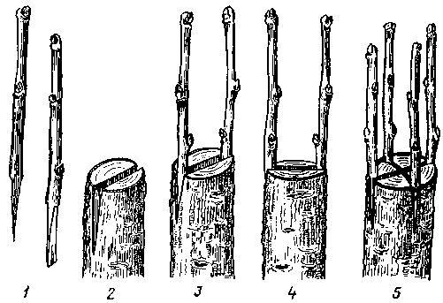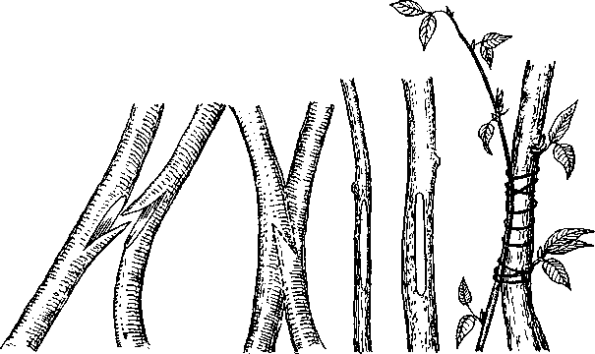
2
1
5
4
3
А Б
1
2

Рис. 7 – Прививки:
А – прививка в полный расщеп:1 - подготовленные черенки; 2 - расщеп на подвое; 3 и 4 - подвои со вставленными черенками; 5 - прививка в расщеп четырьмя черенками.
Б – прививка сближением (аблактировка): 1 - в простой защеп; 2 - при различной толщине привоя и подвоя.

Сущность приема заключается в том, что соединяют привои и подвои через срезы древесины или коры без предварительного отделения от материнских растений. Отделение проводят после срастания привитых частей.
Прививку осуществляют следующим образом. Если привой и подвой имеют одинаковую толщину, на них в продольном направлении срезают часть коры с тонким слоем древесины до 5 см в длину. Срезы должны быть одного размера и формы. Для большей прочности на обоих срезах в их средней части делают язычки в направлениях, обратных друг другу. Затем плотно соединяют так, чтобы совпадали камбиальные слои, накладывают обвязку и покрывают садовой замазкой. Если подвой значительно больше в диаметре, чем привой, то на подвое делают полукруглую вырезку, а с подвоя в месте прививки снимают только кору.
Прививку сближением можно производить в течение всего вегетационного периода, но лучшие результаты получают от весенней прививки.
Правила проведения прививок.
1. Сначала подготавливают подвой, а затем черенок или щиток привоя.
- Для обеспечения чистоты среза прививка проводится чистым ножом.
- Срезы должны быть гладкими, ровными и срезанными в одной плоскости, поэтому прививочный нож должен быть острым.
- Прививки обвязывают полиэтиленовой пленкой и обмазывают садовым варом, предохраняющим место прививки от высыхания (при окулировке вар не применяют).
Ход работы. 1. Сделать один образец прививки за кору, в расщеп или копулировки, освоив обвязку прививок.
2. Сделать одну прививку щитком (окулировку).

Выращивание привитого саженца

Задание 1. Схема выращивания и способы формирования привитого саженца
Материалы и оборудование. Таблица «Схема выращивания и формирования привитого саженца», подвой, заокулированный подвой, окулянт, срезанный на шип, окулянт с тронувшимся в рост культурным побегом, подвязанным к шипу, выросшая стандартная однолетка с вырезанным шипом, двухлетка, срезанная на крону, двухлетка с подвязанным к шипику верхним побегом и растущими побегами кроны, правильно сформированная двухлетка с вырезанными шипиком и побегами на штамбе.
Пояснение к заданию. Основная задача плодового питомника —выращивание привитых плодовых саженцев в районированном ассортименте.
Выращивание привитого саженца состоит из двух этапов: выращивание сеянца как подвоя в школе сеянцев (отдел размножения) в течение одного вегетационного периода и формирование привитых саженцев из сеянцев, высаженных в школу саженцев (отдел формирования).
Ход работы. 1. Изучить схему выращивания привитого саженца (рис. 36), зарисовать последовательно его рост и формирование в первом, втором, третьем полях питомника в различные периоды вегетации (табл. 15).
2. Изучить схему формирования ярусной кроны и штамба привитого саженца в третьем поле питомника, зарисовав последовательные этапы формирования.
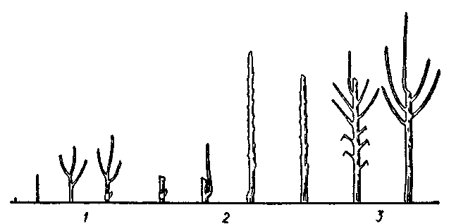
1
2
3
Рис. 8. Схема выращивания привитого саженца в отделе формирования:
1 - первый год (1-е поле) - весна, лето, осень; 2 - второй год (2-е поле) - весна, лето, осень; 3 - третий год (3-е поле) - весна, лето, осень.
Таблица – Формирование привитого саженца в школе саженцев
Поля | Приемы формирования
I - поле окулянтов  (первый год) | Посадка сеянцев подвоев весной. Окулировка сеянцев подвоев летом (июль - август).
II - поле однолеток (второй год) | Срезка окулированного подвоя (окулянта) на шип весной. Выращивание культурного побега с подвязкой его к шипу летом. Вырезка ненужного шипа у однолеток в конце лета.
III - поле двухлеток (третий год) | Обрезка основного побега на крону весной и формирование кроны с прищипкой или удалением боковых побегов на штамбе в начале их появления.  Вырезка прищипнутых побегов штамба в конце лета. Выкопка кронистой двухлетки осенью.

Задание 2. Приемы формирования кроны
Материалы и оборудование. Таблица «Типы кроны, формируемые в питомнике».
Пояснение к заданию. Основные типы кроны, формируемые в питомнике - ярусная, разреженно-ярусная, безъярусная и комбинированная (рис. 37).
Ярусная крона (мутовчато-ярусная, пятисучная) имеет сильный проводник и 5-6 хорошо развитых боковых сучьев, выросших обычно из смежных почек и расположенных ярусом (мутовкой) или через 1-2 почки (улучшенно-ярусная система).
Разреженно-ярусная крона имеет сильный проводник и 5-6 боковых сучьев, из которых три нижних выросли из смежных почек, а последующие два находятся на 60-40 см выше нижних сучьев. В саду на стволе формируются добавочно по 1-2 сука в том же порядке.
Безъярусная крона имеет проводник и боковые сучья на расстоянии 20-25 см друг от друга, равномерно распределенные на стволе.
Комбинированная крона сочетает признаки ярусной и безъярусной крон. В нижней части располагаются обычно три сука на расстоянии 6-20 см друг от друга в виде короткого яруса; последующие сучья закладывают (уже в саду) через промежуток в 45-60 см равномерно на стволе через 25-40 см друг от друга.

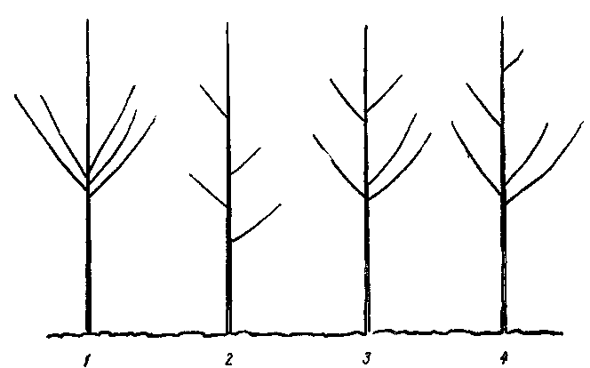
4
3
2
1

Рис. 9 - Типы крон, формируемых в питомнике:
1 -.ярусно-мутовчатая; 2 - безъярусная; 3 - разреженно-ярусная; 4 – комбинированная

К искусственным типам крон деревьев на слаборослых подвоях относятся следующие. Стройное веретено - представляет собой узкую в диаметре и слегка суживающуюся к вершине (коническую) крону. Вертикальный кордон (колонновидная крона, пиллар) - крона дерева состоит из плодовых веток в возрасте от 1 до 3 лет, в ней не допускается образование веток типа полускелетных. Пальметта - плоская крона, главные ветви располагаются в одной плоскости в направлении ряда.
Ход работы. Зарисовать (соблюдая относительные масштабы) последовательные этапы формирования ярусной или разреженно-ярусной кроны – однолетка, двухлетка, трехлетка, сформированная крона.

Тема 7. Экскурсия на выставку БЕЛАГРО.

